平台登录方式

一、登录说明
超星网络教学平台有电脑端和手机端两种登录方式，无论先通过哪种方式登录都需要绑定学校信息，修改后的密码在两种登录方式上通用。

二、电脑端登录系统
首先打开网络教学平台，界面如下图所示：
杭州电子科技大学信息工程学院登录网址：http://hziee.benke.chaoxing.com/
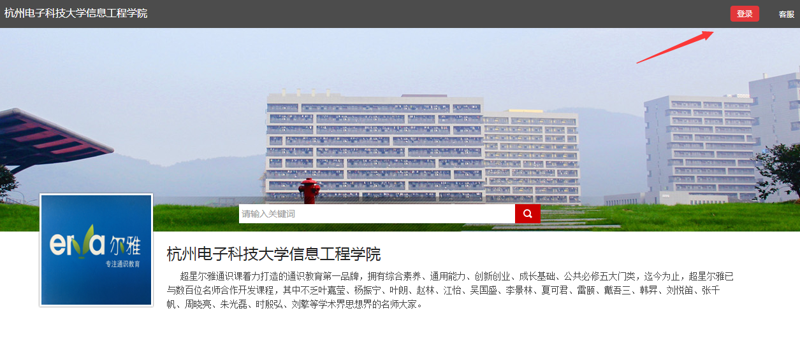
点击“登录”按钮后，输入用户名和密码，系统自动跳转至登录界面。
- 用户名：教师的工号。
- 密码：新用户初始密码为“123456”，用户可修改密码;已使用过的老师直接按照自己修改后的密码登录。


可填写绑定邮箱/手机自动找回，填写邮箱/手机、验证码后设置新密码。若没有设置绑定邮箱/手机，可以联系管理员进行人工找回。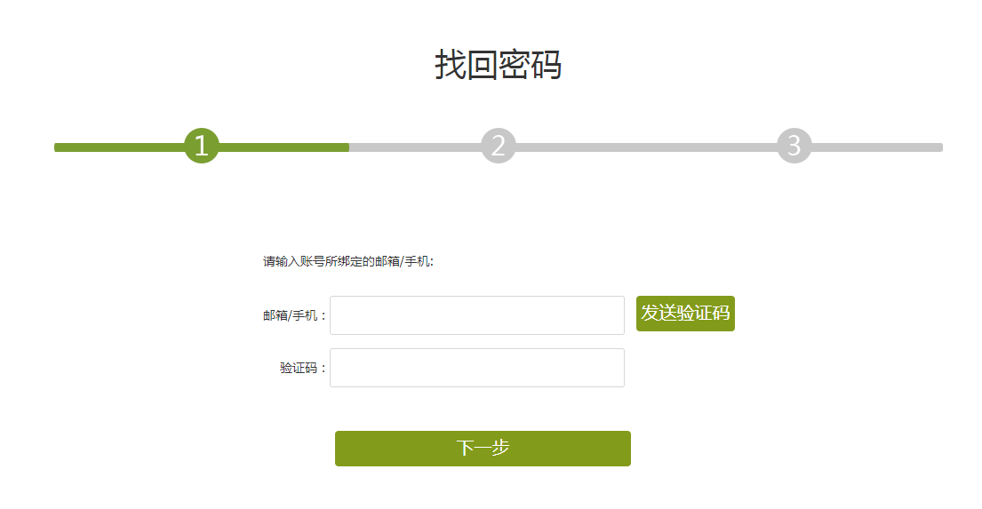
三、手机端登录系统
目前，超星学习通支持Android和IOS两大移动操作系统。下载安装超星学习通前，请确定您的设备符合系统要求。
您可以通过以下途径下载安装超星学习通：
①应用市场搜索“学习通”，查找到图标为的App，下载并安装。
②扫描下面的二维码，跳转到对应链接下载App并安装（如用微信扫描二维码请选择在浏览器打开）。

③移动设备浏览器访问链接http://app.chaoxing.com/，下载并安装App。
注意：Android系统用户通过②③两种方式下载安装时若提示“未知应用来源”，请确认继续安装；IOS系统用户安装时需要动态验证，按照系统提示进行操作即可。

2.登录学习通
登录和注册
- 如果你已有帐号（已使用手机号注册并绑定学号），则可使用手机号和密码直接登录。
- 如果你是初次登录者：请点击学习通进入“登录”页面，选择“新用户注册”，输入手机号获取验证码、设置自己的密码，然后填写学校名称、输入自己的学号、姓名进行账号绑定（注意：为方便学校和老师根据学号找到你，信息验证建议不要跳过，学校名称是“杭州电子科技大学信息过程学院”，必须写全称，不能使用简写或直接写所在学院，避免学号绑定错误）。
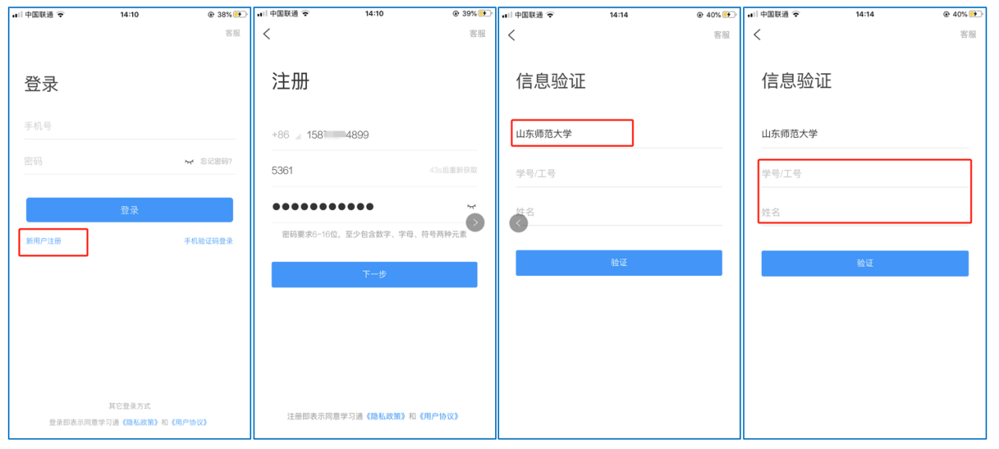
图2 注册—信息验证流程

初次登陆也可以通过学号和密码登陆，点击登陆首页正下方的“其他登陆方式”，输入并选择学校名称（学校名称是“杭州电子科技大学信息过程学院” ）、学号和密码即可登陆，初始密码是123456.
